**开放式框架协议供应商申请及入驻操作手册**

一、入驻须知

请各供应商在提交申请之前请先认真阅读以下要求：

**1.申请时需按征集文件要求提供响应文件（将资料整合在一个PDF文档上，在红安县政府采购网上商城框架协议维护页面一起上传，缺一不可）**

未按以上要求提交材料的，不予审核通过。同一问题3次仍未整改的，暂停入驻审核。

**2.若贵司属于中小企业，请在入驻完成后，务必同时完成中小企业认证，否则采购人在下订单时找不到贵公司，导致订单响应失败。**

**3.因审核工作量较大，为保证审核工作稳步有序、公平公正开展，暂定于每周一、周四集中组织审核，请各供应商合理安排入驻申请时间，认真准备入驻申请资料。**

二、操作手册

**请供应商认真阅读以下流程，务必按照要求完成每一个步骤的操作（在您拨打咨询电话之前，请务必完整阅读完本操作手册。若再有问题，请电话咨询（采购中心：0713-5256733。技术支持：027-86620933。QQ群：1033437633）一个公司只加一位常用联系人，请勿多人联系。）：**

1.注册网上商城账号（已有商城账号跳过此步）

**注意：已有网上商城账号，包括商城其他站点注册账号的，请跳过注册环节，直接登录开始入驻。**

**步骤1、进入商城门户**

浏览器中直接输入网址：

[https://wssc.hubeigp.gov.cn/upgrade/home?site_id=421122  
进入红安县政府采购网上商城首页。](https://wssc.hubeigp.gov.cn/upgrade/home?site_id=420500进入商城系统首页。)

**步骤2、进入“供应商注册”页面**

点击“供应商注册”，进入商城用户注册页面。确认注册站点为“红安县”。

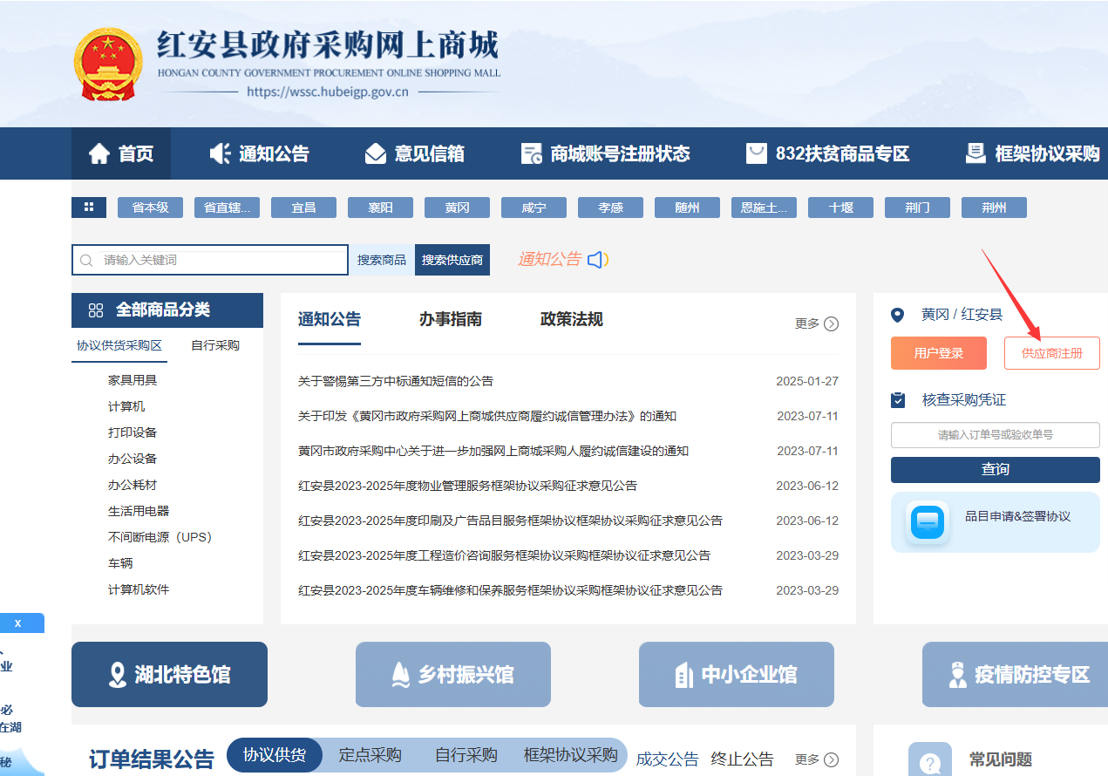

**步骤3：录入注册信息**

1. 【供应商用户信息】：录入供应商登录账号。

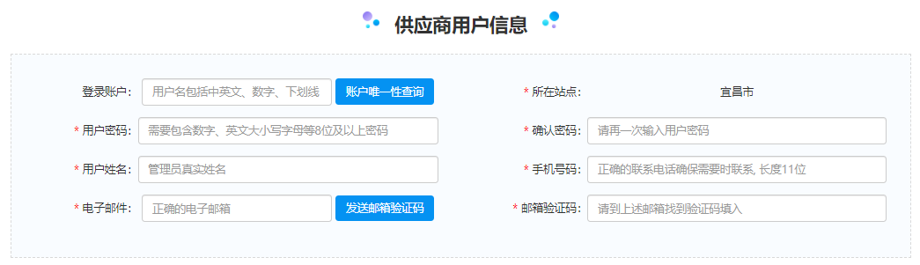

②【供应商基本信息】：录入供应商基本工商信息。

**注意:**其中**“供应商名称”**指营业执照的工商登记名；提交注册信息前，请务必确认供应商名称和机构代码信息录入正确。

若提示“供应商名称已存在”，则说明在商城存在注册申请，或已存在注册账号。请核实该情况，再行操作。

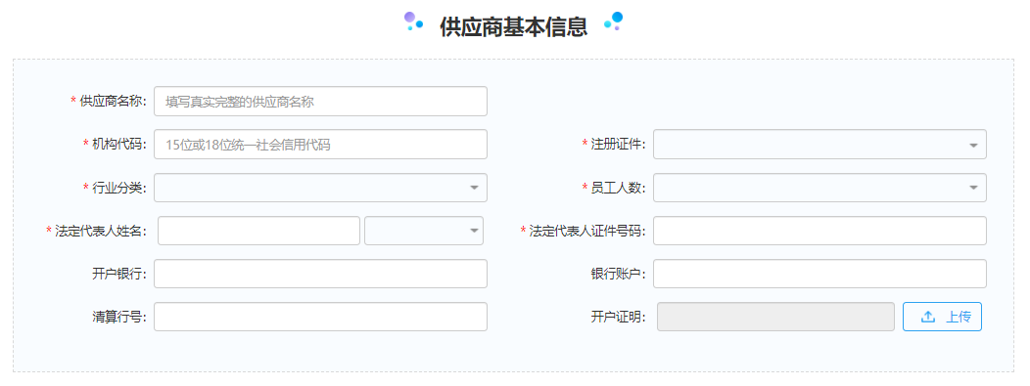

③【营业执照】：录入营业执照信息；并上传JPG格式或PDF格式的营业执照彩色扫描件，或电子营业执照进行备案。（勿要手机摄像）

注1：营业执照有效期限为“长期”的，有效截止日期往大的年份填写；建议填写2099年。

注2：个体工商户注册资金填写为“1”即可。

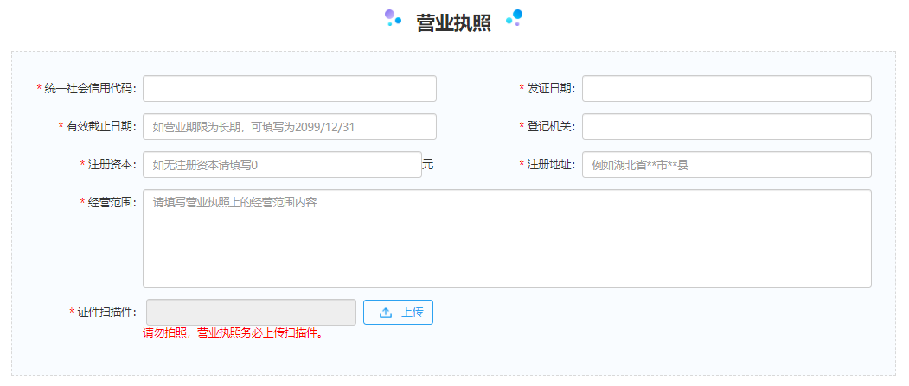

④【提交申请】：确认注册信息录入完毕后，点击页面下方“提交按钮”，耐心等待审核。



**步骤4：注册结果查询**

注册信息提交后，可在红安县商城门户首页，点击【商城账号注册状态】中，搜索查看审核结果。（注意：只显示红安县站点下提交的注册申请，非红安县站点注册的申请，请前往相应站点查询。）

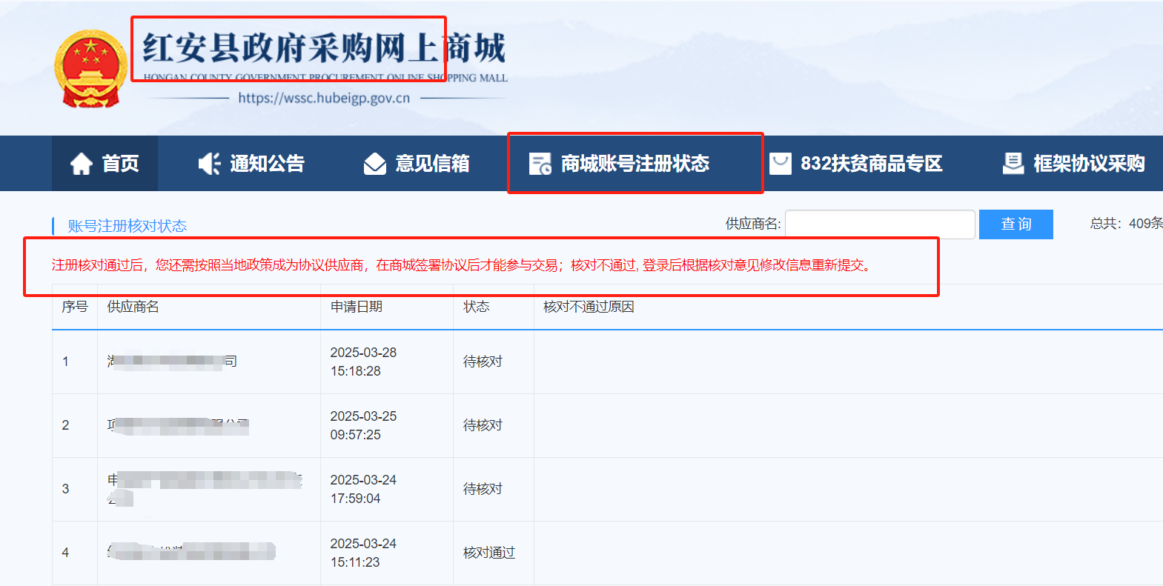

1、状态为【待审核】，注册申请提交成功，此时账号无法登陆，请耐心等待审核结果。

2、状态为【审核通过】，注册申请通过，可登陆商城进行相应操作

3、状态为【审核退回】请“根据审核不通过原因”，用注册时录入的账号密码登陆，进行修改。

4、未查询到注册申请：

①请自行确认是否为红安站点下的注册申请。

②或尝试重新注册，若提示“供应商名称被占用”，则说明在商城存在注册申请，或已存在注册账号。请核实该情况，再行操作。

**二、进入框架协议上传页面**

1、登录网上商城，点击右上角“后台管理”

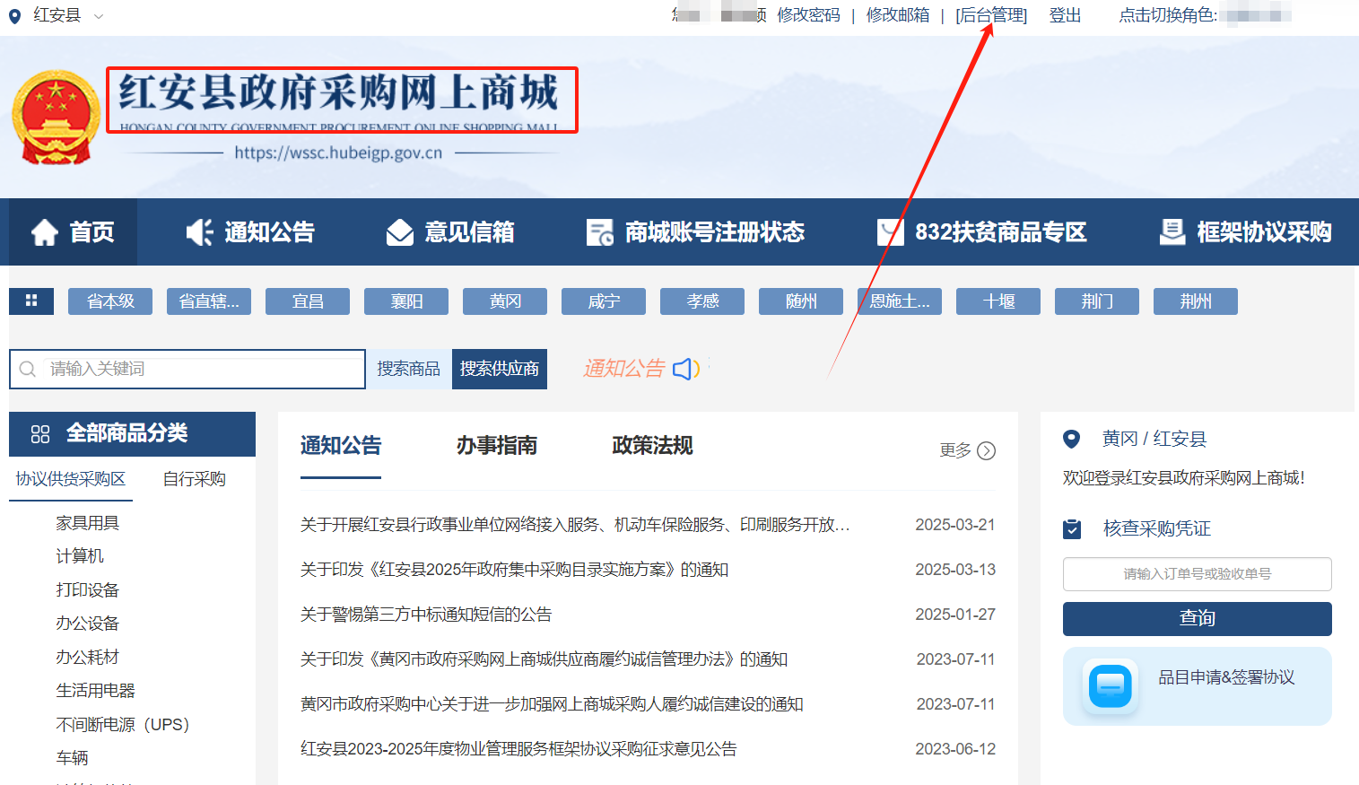

2、在左侧列表“框架协议管理”中选择“服务类框架协议签订”：

**二、签订框架协议**

1、选择要签订的框架协议名称，点击“维护联系方式 ”：

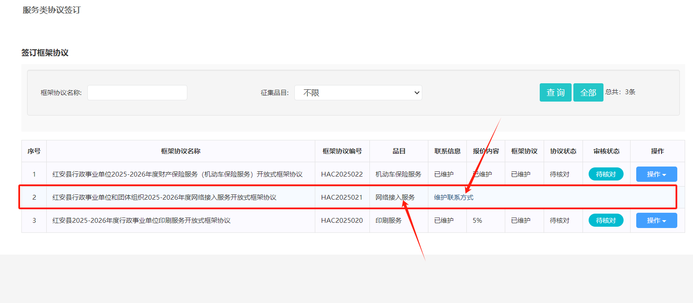

2、填写联系信息，增加资质信息：

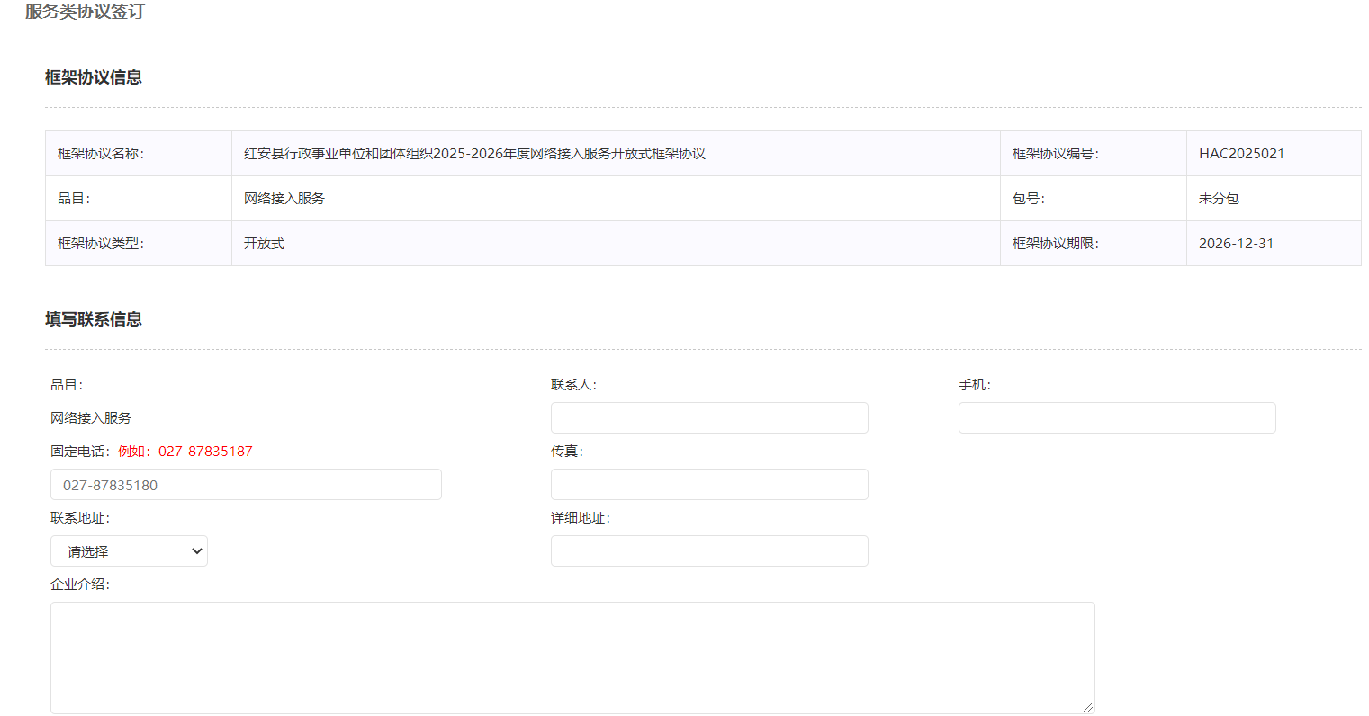

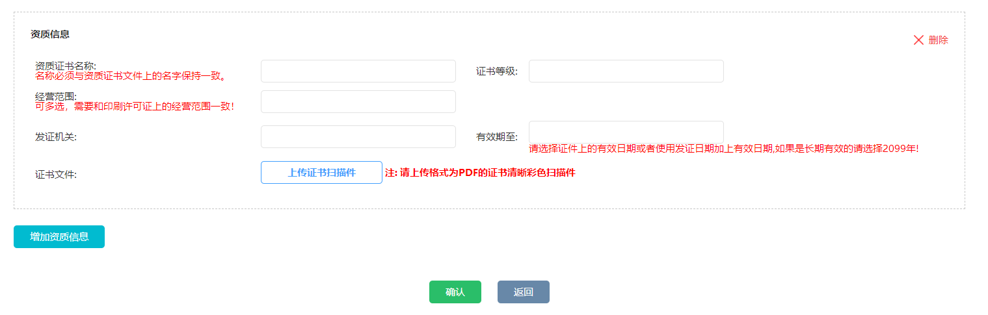

1. 维护报价内容：网络接入服务无需维护报价内容。

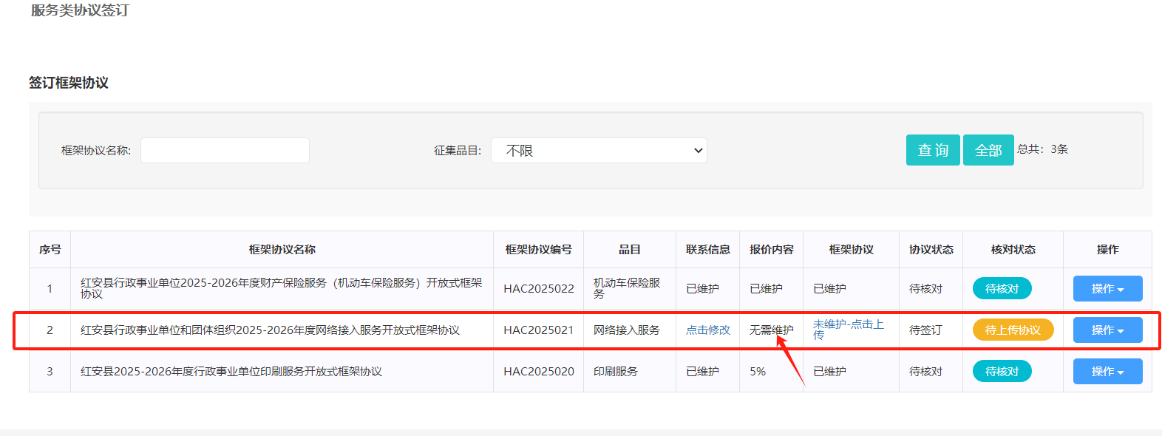

4、维护框架协议：

点击“未维护-点击上传 ”，进入框架协议维护页面

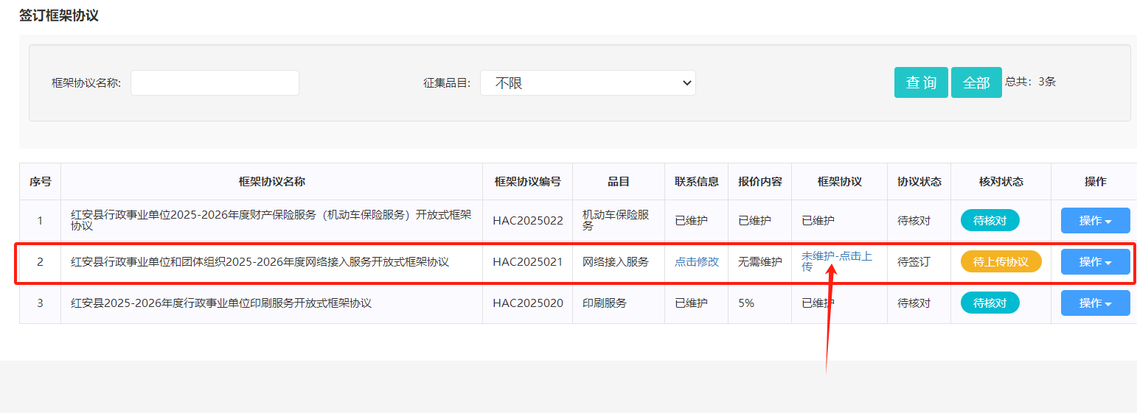

#### 

**在“上传框架协议”这里，上传响应文件，不需要查看以及下载，征集文件内含框架协议内容；将所有申请入驻资料整合在一个PDF文档上，加盖公章后扫描，上传。**

5、查看框架协议审核状态

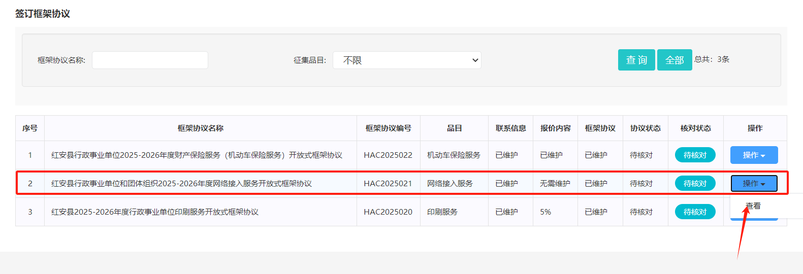

若审核状态显示为“审核不通过”时，点击“操作-查看”，查看审核不通过理由根据审核不通过理由，进行相应修改后，点击“操作-重新提交”，直至状态为“审核通过”。

**中小企业类型维护操作手册**

**一、上传企业类型承诺函：**

注意：在地市站点，只有网上商城当前年度的定点服务供应商可以操作。货物类品目的代理商均不能操作。审核工作由政府采购中心统一审核，审核通过后，平台下各个站点的相关入驻品目都将加挂中小微企业标识。

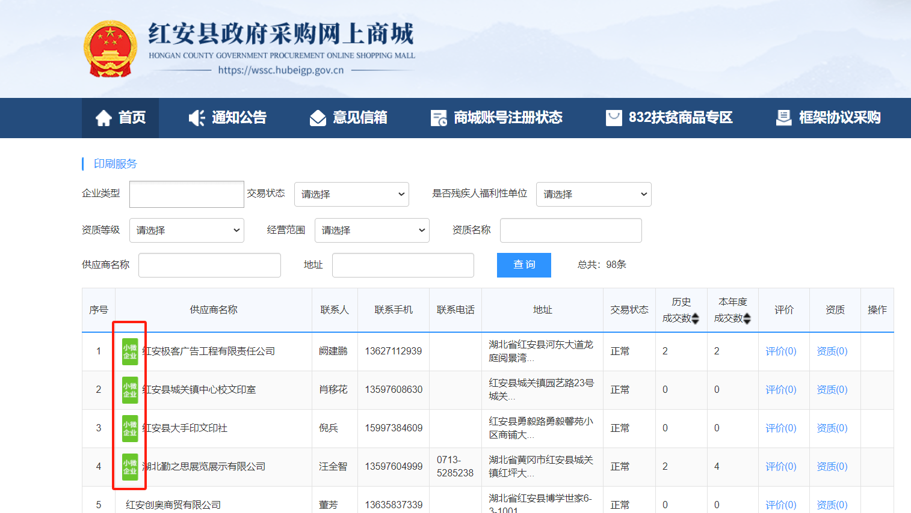

1、企业类型维护

供应商登录成功后，点击右上角“后台管理 ”，进入供应商

后台界面；点击左侧“供应商后台-企业类型维护 ”；

2、点击“上传企业类型承诺函 ”按钮，进入企业类型承诺函上传页面。

在操作之前，请仔细阅读企业划分标准，并依据划分标准选择公司的企业类型。

3、选择完企业类型之后，点击“填写企业类型承诺书”，如实填写公司经营情况，填写完毕后保存，即可下载企业类型承诺函。下载的企业类型承诺函需打印、加盖公章、扫描成 PDF文件后点击“上传企业类型承诺函”上传至系统中。

4、上传完毕后，点击“提交审核”按钮。采购中心在1/3个工作日内审核完毕。

**二、上传残疾人福利性单位承诺函**（非残疾人福利性单位此项忽然，不需上传）

**注意：在地市站点，只有网上商城当前年度的定点服务供应商可以操作。货物类品目的代理商均不能操作。**

1、点击右上角“后台管理”进入后台管理页面；

2、点击左侧“供应商后台-企业类型维护 ”；



3、点击“上传残疾人福利性单位承诺函”按钮，进入残疾人福利性单位承诺上传页面。

4、勾选“是否残疾人福利性单位”，将会弹出查看、下载、上传残疾人福利性单位承诺函按钮，将承诺函下载打印并加盖公章后扫描成标准PDF格式，点击“上传残疾人福利性单位承诺函”按钮，上传文件。

5、上传完毕后，点击“提交审核”按钮。采购中心集中核对。

**三、查看审核结果**

点击“企业类型维护”即可查看核对状态及结果。

**中小企业划型标准**

| **序号** | **行业** | **大型企业** | | | **中型企业** | | | **小型企业** | | | **微型企业** | | |
| --- | --- | --- | --- | --- | --- | --- | --- | --- | --- | --- | --- | --- | --- |
| **营业收入**  **(万元)** | **从业人员**  **(人)** | **总资产**  **(万元)** | **营业收入**  **(万元)** | **从业人员**  **(人)** | **总资产**  **(万元)** | **营业收入**  **(万元)** | **从业人员**  **(人)** | **总资产**  **(万元)** | **营业收入**  **(万元)** | **从业人员**  **(人)** | **总资产**  **(万元)** |
| **1** | **农、林、牧、渔业** | ≥20000 |  |  | ≥500 |  |  | ≥50 |  |  | ＜50 |  |  |
| **2** | **工业** | ≥40000 | ≥1000 |  | ≥2000 | ≥300 |  | ≥300 | ≥20 |  | ＜300 | ＜20 |  |
| **3** | **建筑业** | ≥80000 |  | ≥80000 | ≥5000 |  | ≥5000 | ≥300 |  | ≥300 | ＜300 |  | ＜300 |
| **4** | **批发业** | ≥40000 | ≥200 |  | ≥5000 | ≥20 |  | ≥1000 | ≥10 |  | ＜1000 | ＜5 |  |
| **5** | **零售业** | ≥20000 | ≥300 |  | ≥500 | ≥50 |  | ≥100 | ≥10 |  | ＜100 | ＜10 |  |
| **6** | **交通运输业** | ≥30000 | ≥1000 |  | ≥3000 | ≥300 |  | ≥200 | ≥20 |  | ＜200 | ＜20 |  |
| **7** | **仓储业** | ≥30000 | ≥200 |  | ≥1000 | ≥100 |  | ≥100 | ≥20 |  | ＜100 | ＜20 |  |
| **8** | **邮政业** | ≥30000 | ≥1000 |  | ≥2000 | ≥300 |  | ≥100 | ≥20 |  | ＜100 | ＜20 |  |
| **9** | **住宿业** | ≥10000 | ≥300 |  | ≥2000 | ≥100 |  | ≥100 | ≥10 |  | ＜100 | ＜10 |  |
| **10** | **餐饮业** | ≥10000 | ≥300 |  | ≥2000 | ≥100 |  | ≥100 | ≥10 |  | ＜100 | ＜10 |  |
| **11** | **信息传输业** | ≥100000 | ≥2000 |  | ≥1000 | ≥100 |  | ≥100 | ≥10 |  | ＜100 | ＜10 |  |
| **12** | **软件和信息技术服务业** | ≥10000 | ≥300 |  | ≥1000 | ≥100 |  | ≥50 | ≥10 |  | ＜50 | ＜10 |  |
| **13** | **房地产开发经营** | ≥200000 |  | 或,≥10000 | ≥1000 |  | 且,≥5000 | ≥100 |  | 且,≥2000 | ＜100 |  | 或,＜2000 |
| **14** | **物业管理** | ≥5000 | ≥1000 |  | ≥1000 | ≥300 |  | ≥500 | ≥100 |  | ＜500 | ＜100 |  |
| **15** | **租赁和商务服务业** |  | ≥300 | 或,≥120000 |  | ≥100 | 且,≥8000 |  | ≥10 | 且,≥100 |  | ＜10 | 或,＜100 |
| **16** | **其他未列明行业** |  | ≥300 |  |  | ≥100 |  |  | ≥10 |  |  | ＜10 |  |

注：大型、中型和小型企业须同时满足所列指标的下限，否则下划一档；微型企业只须满足所列指标中的一项即可。